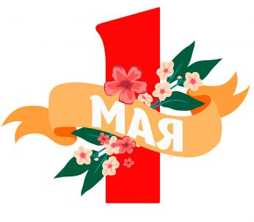

Игры и развлечения для всей семьи к празднику 1 мая и не только.

Кушать подано

Один из участников обязан с закрытыми глазами накормить другого кашей из ложки. Впрочем, можно немного усложнить условия, если завязать глаза и 2-му участнику, которому в этом случае придется буквально ловить еду. Кстати, для игры лучше сварить рассыпчатую гречневую кашу — это позволит участникам остаться чистыми. Однако дополнительные меры безопасности не помешают: перед началом игры наденьте на каждого ее участника фартук.
Есть у игры и еще одна разновидность. Обоим участникам завязывают руки за спиной или просто заставляют всегда держать их там. Затем один из игроков должен, держа пластиковую ложку зубами за ручку, зачерпнуть кашу из миски и накормить ею 2-го игрока. Задача 2-го намного проще — надо поймать ложку ртом и съесть кашу.
Можно устроить соревнование между несколькими парами участников. В таком случае они обязаны как можно быстрее съесть небольшую порцию каши.
При определении победителя учитывают не только время, за которое команде удалось справиться с заданием, но и, сколько каши игроки просыпали на пол.

Примечание: кашу можно заменить на сухие завтраки.

Неуловимое яблоко

Для проведения игры можно вызвать сразу несколько участников. Перед ними на уровне рта подвешивают за плодоножки яблоки (диаметром примерно 15 см). Каждый игрок должен убрать руки за спину и по команде начать есть подвешенное перед ним яблоко.
Победителем объявляется тот, кто первым превратит свой фрукт в огрызок. Если дети не боятся намокнуть, можно не подвесить яблоки, а поместить их в большие миски с водой. В таком случае игроки обязаны также без помощи рук поймать яблоко в воде. Причем можно упростить задание, сказав, что нужно только вытащить яблоко из воды и удержать его ртом. Правда, размер яблока также должен быть значительно увеличен.

Примечание: яблоки можно заменить на грушу, веточку винограда и т. д.

Слепой художник

Перед началом игры ведущий рассказывает небольшую историю: «Жил-был художник. Он очень любил рисовать, да вот только зрение у него было слабое и приходилось носить очки. Вот как- то пришел к нему вечером человек и принес эскиз. «Хочу, — говорит, — такую картину». Посмотрел художник на эскиз и сказал, что сможет выполнить заказ к завтрашнему вечеру. Лег он спокойно спать, а наутро, вот беда, никак не может найти свои очки. А картину рисовать надо! Решил тогда художник по памяти все изобразить. Посмотрим, что у него получилось.

После этого выбирают участника, который станет играть роль художника. Ему показывают небольшой рисунок (не более 5 деталей), а затем завязывают глаза. После чего дают в руки маркер и подводят к листу бумаги, прикрепленному к какой-либо плоскости. Желательно, чтобы лист был достаточно большим, иначе художник может изобразить что-нибудь и за его пределами.
Во время рисования никто из присутствующих не должен делать замечаний и тем более смеяться — только подбадривать.
В конце можно устроить выставку работ «неизвестных» художников.

Веселитесь по - доброму. Радостного настроения.

